本試卷共有45題，1~10題每題3分，11~45題每題2分
- （ ）美國太空總署施放火箭，若火箭點火後以 68 m/s 的等速度向上飛行，不幸，火箭發生意外爆炸，若自火箭點火後經過 12秒 聽到火箭爆炸的聲音，當時聲速為 340 m/s，則火箭爆炸距離地面有多遠? (A)4080公尺 (B)2040公尺 (C)1360公尺 (D)680公尺
- （ ）在某個寒冷無光的夜晚，小青在燈火通明的速食店用餐，小青的好友小白正好從具有大片窗戶的落地櫥窗外路過，試問下列何者正確？
(Ａ)小白無法透過窗戶玻璃看到小青
(Ｂ)小白可以看到玻璃上自己的影像
(Ｃ)小青可以透過窗戶玻璃看到小白
(Ｄ)小白可以透過窗戶玻璃看到小青。
- （ ）將一塊石頭投入水中，形成連續的水波，如果相鄰波峰波谷的水平距離為 4 公分，經 5秒 後此波的最外緣抵達岸邊，又已知石頭落水處與岸邊相距 10 公尺。則 (甲)水波的波長為 4 公分、(乙)波速為 2 公尺/秒、(丙)頻率為 50 赫、(丁)週期為 0.02 秒，則甲乙丙丁中有哪幾項正確？ (A)乙 (B)甲乙 (C)甲乙丙 (D)甲乙丙丁。
- （ ）請問：下列有哪幾個會產生正立的虛像？(甲)置於平面鏡前；(乙)置於凹面鏡焦距內；(丙)置於凸面鏡1～2倍焦距間；(丁)置於凸透鏡焦距內；(戊)置於凹透鏡1～2焦距間；(己)針孔成像。 (A)甲乙丁 (B)戊己 (C)甲丙戊 (D)甲乙丙丁戊。
- （ ）如圖所示，花媽在兩牆之間大喊，則她所聽到的第一個回聲與第二個回聲相隔多少秒？（假設當時聲速為300 m/s）(A)1秒 (B)2秒 (C)3秒 (D)4秒。
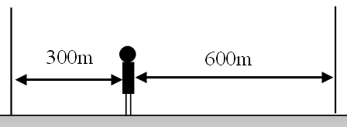
- （ ）請問：下列有哪幾個會產生倒立的實像？(甲)置於平面鏡前；(乙)置於凹面鏡1～2倍焦距內；(丙)置於凸面鏡2倍焦距外；(丁)置於凸透鏡焦距上；(戊)置於凹透鏡1～2焦距間；(己)針孔成像。 (A)甲乙丁 (B)乙己 (C)乙丁己 (D)丙丁戊己。
- （ ）花媽身高150公分，眼距頭頂10公分，今欲懸掛一面可見到自己全身像的平面鏡，請問最小鏡長該如何？該如何懸掛？ (Ａ)鏡長75，鏡子底端距地70公分 (Ｂ)鏡長80，鏡子底端距地72公分 (Ｃ)鏡長70，鏡子底端距地66公分 (Ｄ)鏡長60，鏡子底端距地66公分。
- （ ）花媽在觀看國慶煙火時，看到亮光後，過了2秒鐘才聽到爆炸聲。已知聲音和光在空氣中的傳播速率分別為340公尺/秒和30萬公里/秒，則煙火爆炸的地點與花媽的距離約為多少？ (A)170公尺 (B)680公尺 (C)15萬公里 (D)60萬公里。
- （ ）如圖所示，在距離平面鏡正前方10公分處，豎立一支鉛筆，則可由平面鏡中看見鉛筆的像。此時鉛筆不動，將平面鏡平移至原先鉛筆成像處，則後來鉛筆在平面鏡中的成像與鉛筆間的距離為多少公分？
(A)20 (B)30 (C)40 (D)60 。
- （ ）如圖所示，一雷射光束與平面鏡M鏡面夾角為60度，射向鏡面P點。若使雷射光束行進方向維持不變，以P點為圓心，將鏡面沿逆時鐘方向旋轉10度，下列有關光束入射角與反射角變化的敘述，何者正確？ (A)入射角增加為70度 (B)反射角增加為40度 (C)入射角減小為50度 (D)反射角減小為20度。
- （ ）小提琴的旋律輕快流暢，長笛的音色優雅純淨，喇叭的聲音宏亮有力。有關這些樂器聲音在空氣中傳播的速率，下列哪一項敘述正確？ (A)小提琴的音調最高，代表其頻率最低 (B)長笛能發出單一頻率的聲音，其波形最單純規律 (C)喇叭聲音的響度大小與其振幅成反比 (D)三種樂器的聲音在空氣中傳播速率是一樣快的。
- （ ）下列各圖為光線經過透鏡折射的行進示意圖，何者為凹透鏡？
(A)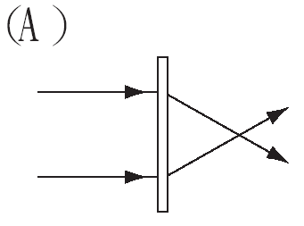 (B)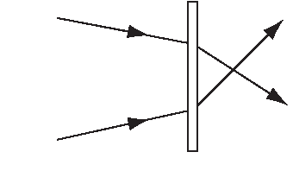
(C)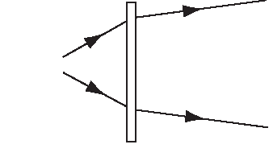 (D)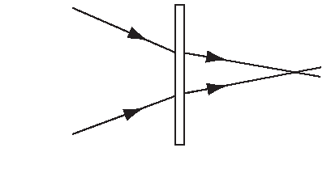
- （ ）如欲製作一氣密式隔音窗戶，在兩片玻璃中間應如何處理，隔音效果最佳？ (A)填入壓克力 (B)塞入保麗龍 (C)貼上具有隔熱防爆性質的貼紙 (D)抽成真空。
- （ ）手拿一透鏡置於紙面正上方5公分處，觀看紙面上的英文字母，結果如圖所示，則下列有關此透鏡的敘述，何者正確？
(A)焦距大於5公分的凹透鏡
(B)焦距小於5公分的凸透鏡
(C)焦距小於5公分的凹透鏡
(D)焦距大於5公分的凸透鏡。
- （ ）兩支音叉下方的共鳴箱開口端相對，敲擊一支音叉可使另一支音叉也跟著產生振動時，可說明下列何種現象？ (A)聲波可以傳遞物質 (B)聲波可以傳遞能量 (C)聲波只有在空氣中才能被傳播 (D)兩支音叉的振動頻率不同。
- （ ）花媽在日光燈下把玩著一個水晶三稜鏡，發現白光經過三稜鏡會產生色散，有關這個現象，下列何者錯誤？ (A)這是光的折射現象 (B)由於各種顏色的光在水晶中傳播的速率不同，因此而分散 (C)光在水晶當中的光速較空氣中慢 (D)若以雷射光（紅光）射入，亦可以得到相同的效果
- ( )金龍號漁船使用船上的聲納裝置發出超聲波，以探測海裡魚群的位置，結果在 2 秒後收到回聲。若超聲波在海水中每秒約可傳播 1500 公尺，則魚群與漁船間的距離約多少公尺？ (A)1500公尺 (B)600 公尺 (C)3000公尺 (D)6000公尺。
- （ ）試問20分貝的聲音，其強度為50分貝的多少倍？ (A)30 (B)1000 (C)$\frac{5}{2}$ (D)$\frac{1}{\text{1000}}$
- （ ）由水面上方觀看水池中的魚兒時，在此示意圖中，何者的光線行進路徑最合理？ (A)甲 (B)乙 (C)丙 (D)丁。
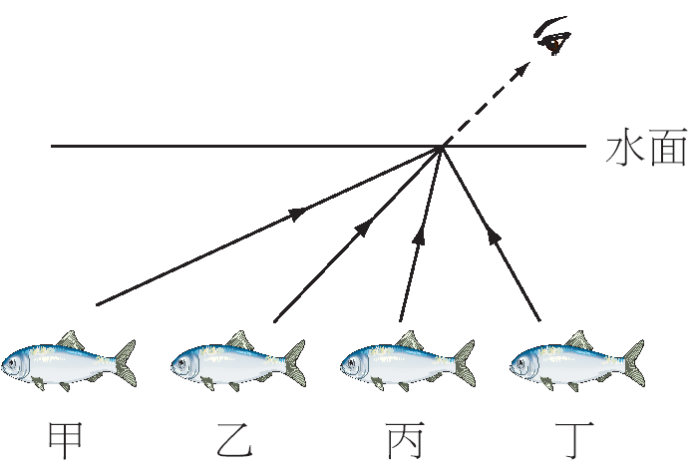
- （ ）在暗室中將紅、綠、藍三片透明的壓克力板與手電筒（會產生白色光源）置於桌面上，如附圖所示，若將手電筒打開後，觀察者在甲、乙、丙三處可見到的色光為何？ (A)紅光、綠光、藍光 (B)紅光、黃光、無光
(C)紅光、黃光、白光 (D)紅光、無光、無光。
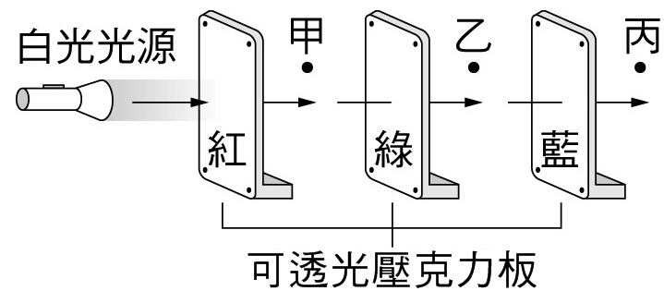
- （ ）花媽手持照相機攝影時，景物在花媽眼中的成像與在照相機底片處的成像性質為何？ (A)均為倒立縮小實像 (B)均為正立放大虛像 (C)前者為倒立縮小實像，後者為正立放大虛像 (D)前者為倒立縮小實像，後者為倒立縮小虛像。
- （ ）迂迴山路轉彎處裝設「凸面鏡」而非平面鏡，原因為何？ (A)物體經凸面鏡反射的成像較大 (B)物體經凸面鏡反射後的成像為實像 (C)遠處的物體可以成像 (D)凸面鏡的成像範圍較大。
- （ ）如圖所示，若波往左方移動，則以下敘述何者正確？
(A)A點比D點更快回到平衡位置
(B)下一瞬間，B點向上運動
(C)下一瞬間，F點向下運動
(D)D點比F點更快回到平衡位置。
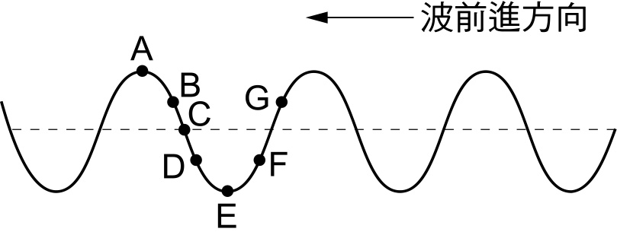
- （ ）下列關於針孔成像的敘述，何者正確？ (A)針孔成像是由於光走直線的結果(B)成像為倒立相等虛像 (C)若將針孔遮住上半部，則在紙屏上的影像剩下半部 (D)針孔越大，紙屏上的成像就越亮越清楚。
- （ ）若有A、B兩儀器，A儀器產生60dB、500Hz的聲音；B儀器產生100dB、25000Hz的聲音；則距離500公尺遠的人可以最先聽到哪種儀器所發出的聲音？ (A)同時聽到 (B)A (C)B (D)都聽不到。
- （ ）花媽上生物課要用複式顯微鏡觀察草履蟲，有關她所觀察到草履蟲的像，下列敘述何者錯誤？ (A)成像經過兩次放大而形成 (B)成像為虛像 (C)成像和物體左右相反 (D)成像和物體的上下是一致的。
- （ ）下列有關眼睛與眼鏡的敘述，何者正確？ (A) 近視眼是指較遠處的物體成像在視網膜的前方 (B)眼睛中的晶狀體構造相當於一個凹透鏡 (C)水晶體的焦距過短會導致遠視眼 (D)老花眼可配戴適當焦距的凹透鏡來補救。
- （ ）如圖所示，波在傳播時，介質往返振動一次的路徑應如何？ (A)a→e→c→g→d (B)e→b→f→b→e (C)a→b→c→d (D)a→f→c→e。
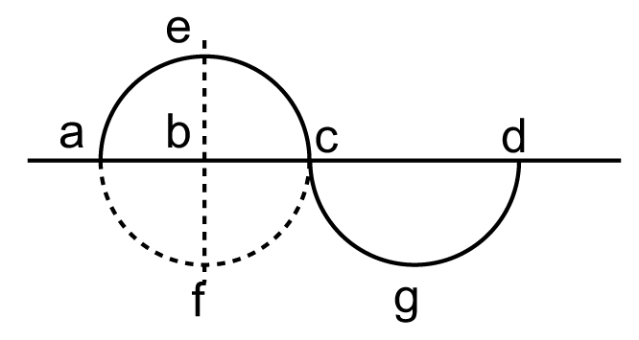
- （ ）將某繩波的振動頻率增加為兩倍，試問此繩子的波速與波長將會如何改變？ (A)波速增加為兩倍，波長變為原來的1/2 (B)波速增加為兩倍，但波長不改變
(C)波速與波長皆增加為兩倍 (D)波速不改變，波長變為原來的1/2。
- （ ）關於各種透鏡、面鏡的比較，下列何者錯誤？ (A)凸透鏡、凹面鏡皆可以用來聚光 (B)凹透鏡、平面鏡所成的像皆為虛像 (C)凸透鏡具有放大觀察的功能；凸面鏡可以用來增加觀察者的視角 (D)凹透鏡、凸面鏡均會使入射的光線發散，都可用來作為近視眼鏡的鏡片
- （ ）下列有關聲波的敘述，正確的有幾個？
(甲)回聲的傳播速率與原聲音的傳播速率相同；(乙)回聲的頻率與原聲音的頻率相同；(丙)回聲的響度與原聲音的響度相同；(丁)頻率較高的聲音在空氣中的傳播速率較快。 (A) 1個 (B) 2個 (C) 3個 (D) 4個
- （ ）如圖，花媽在電梯中向東邊的鏡子移動，則A、B、C三個鏡子所成的像之移動方向應為何？
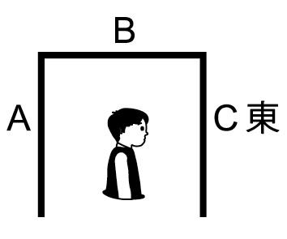
(A)A向西；B向東；C向西
(B)A向東；B向西；C向東
(C)A向東；B向東；C向東
(D)A向西；B向西；C向西。
- （ ）空氣中傳聲時，下列敘述正確者有哪些？甲.聲音越大，聲速越快；乙.音調越高，聲速越快；丙.振幅越大，音量越大；丁.在同一介質中，聲波的頻率改變，則波速亦改變；戊.溫度越高，聲速越快。 (A)甲乙丙 (B)乙丙丁 (C)丙戊 (D)甲丙。
- （ ）花媽站在哈哈鏡前，若哈哈鏡為上凸(凸面鏡)下凹(凹面鏡)，則她見到的像為何？ (Ａ)臉與腿皆變長 (Ｂ)臉與腿皆變短 (Ｃ)臉長腿短 (Ｄ)臉短腿長。
- （ ）已知光的三原色分別為紅色、綠色、藍色，同時混合這三種光會產生白光。今將等量的紅色、綠色、藍色的染料混合後塗在白色圖畫紙上，則理論上畫紙會呈現什麼顏色？ (A)黑色 (B)白色 (C)紫色 (D)黃色。
- （ ）四個振動源分別在同一個環境中產生聲音，它們所產生聲音的特性如表所示。下列有關它們產生的聲音在空氣中傳播的敘述，何者正確？
(A)乙：傳得最快；甲：人耳無法聽見
(B)乙：音調最高；丙：傳得最不遠
(C)丙：最大聲 ；丁：音色最美
(D)丁：最有可能與丙產生共振。
振動源 | 響度(分貝) | 頻率(赫)
甲 | 60 | 25000
乙 | 80 | 2500
丙 | 10 | 250
丁 | 70 | 250
- （ ）有一光線由空氣中垂直射入透明玻璃中，如圖所示，則在交界面處發生了什麼現象？ (A)只有反射 (B)只有折射 (C)反射、折射都會發生 (D)反射、折射都不會發生。
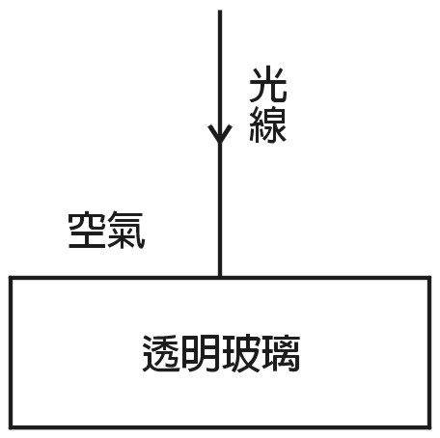
- （ ）下圖為同一條繩子所產生的甲、乙、丙、丁4個繩波波形示意圖，縱軸為繩子與平衡位置間的距離，橫軸為繩波傳播的時間，哪一個繩波的振幅最大？頻率最大？波長最短？ (A)甲；丙；丁 (B)丁；丙；丙 (C)甲；乙；丁 (D)丁；乙；丙。
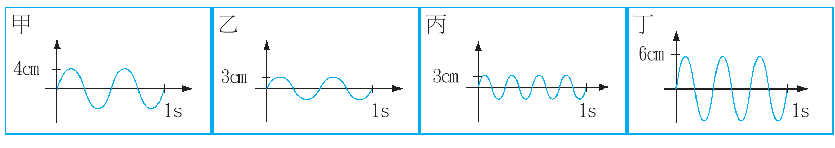
- （ ）在水平地面的平面座標上，觀察者在位置(1,1)到位置(3,1)放置一大平面鏡，且觀察者、甲、乙、丙和丁五人的位置如下圖所示。經由平面鏡的反射，觀察者最可能從鏡中看到幾個人的像？ (A)1 (B)2 (C)3 (D)4。
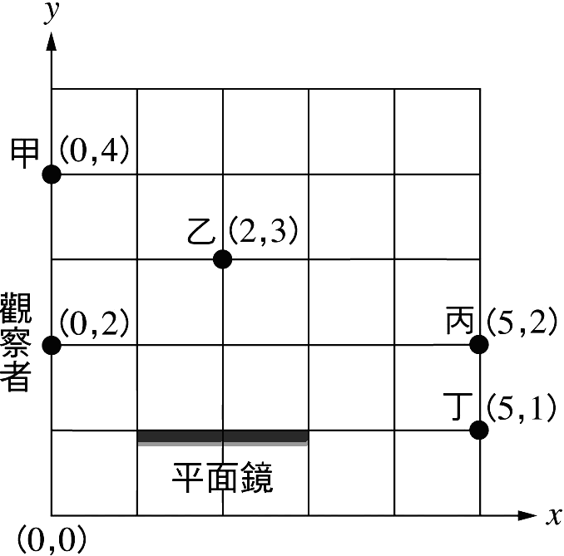
- （ ）透鏡的成像實驗，裝置如下圖。P為燭火至透鏡的距離，q為紙屏上得到最清晰圖像時，紙屏至透鏡的距離。調整P值測量相對應的q值，結果如下表。當 p = 19 公分時，所成之像為下列何者？
(A)倒立縮小實像 (B)正立縮小虛像
(C)倒立放大實像 (D)紙屏上無法成像
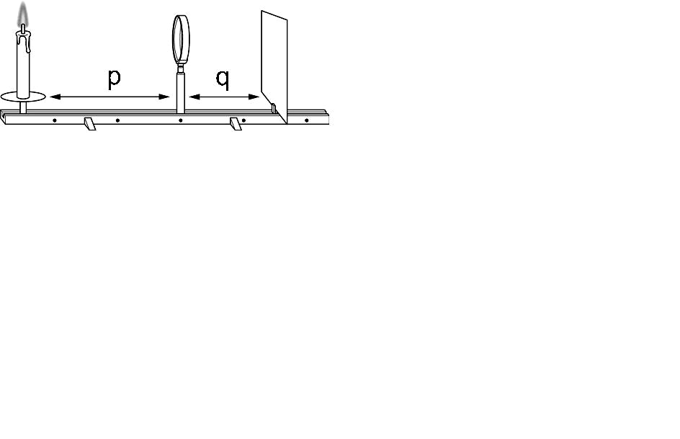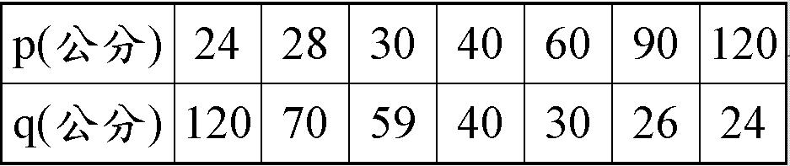
- （ ）下列有關光與聲音的比較，何者正確？
(A)光與聲音在相同的介質中，兩者的傳播速率相同 (B)在相同的介質中，光的傳播速率比聲音慢 (C)聲音遇到障礙物會發生反射，光遇到障礙物不會發生反射 (D)光可以穿越真空傳播，聲音無法穿越真空傳播。
- （ ）取一電鈴放在玻璃罩內，通電後，鈴鎚敲擊鈴鐺並發出鈴聲，將鐘罩內的空氣漸次抽出時，其聲音響度的變化為何？ (A)逐漸變弱 (B)逐漸變強 (C)保持不變 (D)突然聽不到聲音。
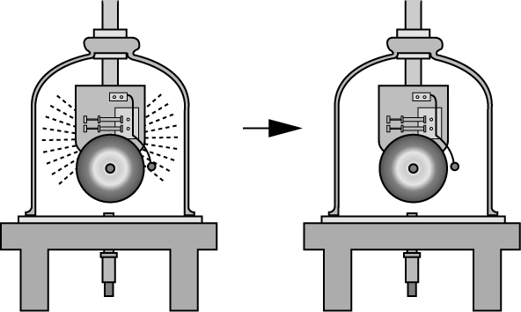
- （ ）一表面無數字之時鐘掛於牆上，平面鏡內所見時鐘之像所指示之時間為4時15分，如圖所示，則此時鐘之正確時間應為下列何者？
(A)5時14分 (B)4時15分
(C)7時45分 (D)8時45分。
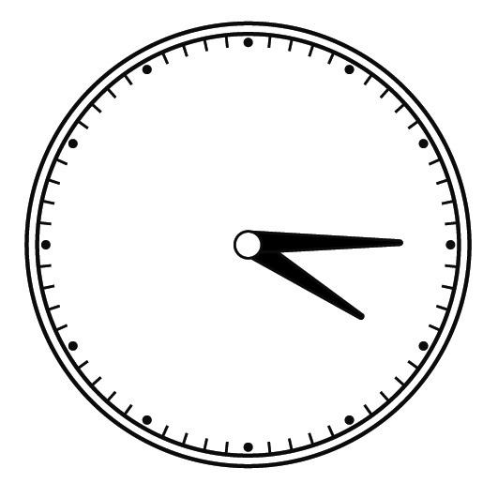
- （ ）我們之所以可以看見一個不會自行發光的物體，是由於下列何者原因？
(Ａ)眼睛有其特殊的功能，可以見到不會發光之物體
(Ｂ)物體本身具有被眼睛看到的性質
(Ｃ)物體折射外來的光線，進入至眼睛
(Ｄ)物體反射外來的光線，進入至眼睛。
- （ ）光線自空氣中進入圓球狀水滴，再從水滴內到空氣中，其可能的行進路徑如附圖所示。假設圖中所標示光線可能的行進路徑位於某一個平面上，且此平面通過圓球狀水滴的球心，則下列何者最可能為光的行進路徑？
(A) A→C→D→E (B) A→C→D→F
(C) B→C→D→E (D) B→C→D→F。

